**ЗДОРОВЬЕСБЕРЕГАЮЩИЕ ТЕХНОЛОГИИ В КОРРЕКЦИОННОЙ РАБОТЕ ЛОГОПЕДА С ДЕТЬМИ СТАРШЕГО ДОШКОЛЬНОГО ВОЗРАСТА**

В настоящее время отмечается все возрастающее количество детей с различными речевыми нарушениями, требующими для их преодоления комплексной, систематической и длительной логопедической коррекции. Помимо речевых, такие дети имеют так же нарушения мелкой и общей моторики, координации, различные психоневрологические расстройства, вдобавок они и часто болеющие.

Преодоление этих трудностей возможно через создание целого комплекса, включающего правильный выбор логопедических приёмов, методов, форм и необходимую здоровьесберегающую среду в ДОУ.

Применение здоровьесберегающих технологий – неотъемлемая часть работы логопеда. Используя эти технологии, следует соблюдать некоторые принципы здоровьесбережения:

- принцип «Не навреди!»;

- принцип непрерывности;

- принцип комплексного подхода;

- принцип учёта возрастных и индивидуальных особенностей;

- принцип систематичности и последовательности;

- принцип всестороннего и гармоничного развития личности.

Применение некоторых технологий подразумевает специальное обучение (массаж), другими же можно овладеть посредством курсов, самообразования. В любом случае принцип «Не навреди!» стоит на первом месте. В логопедии практикуются следующие технологии:

* дыхательная гимнастика,
* артикуляционная гимнастика,
* гимнастика для глаз,
* развитие общей моторики (логоритмика, физминутки),
* развитие мелкой моторики (пальчиковые игры и упражнения, шнуровки, штриховки и пр.),
* Су-джок терапия,
* массаж и самомассаж,
* биоэнергопластика.

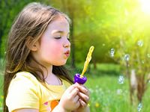

**ДЫХАТЕЛЬНАЯ ГИМНАСТИКА**

Важнейшие условия правильной речи – это плавный длительный выдох, чёткая и ненапряжённая артикуляция.

Речевое дыхание отличается от обычного жизненного дыхания. Речевое дыхание – это управляемый процесс. Наиболее правильным, удобным для речи является диафрагмально-рёберное дыхание, при котором активна нижняя, самая ёмкая часть лёгких.

Вдох при речи короткий, лёгкий. Выдох – длительный, плавный. Большое значение при говорении имеет рациональный способ расходования воздушной струи. У детей с нарушениями речевого развития, как правило, страдает и речевое дыхание, его объём, сила, правильность расходования выдыхаемого воздуха.

Поскольку дыхание, голосообразование и артикуляция – это единые взаимообусловленные процессы, тренировка дыхания, улучшение голоса и уточнение артикуляции проводятся одновременно, в комплексе.

Регулярные занятия дыхательной гимнастикой способствуют воспитанию правильного речевого дыхания с удлинённым, постепенным выдохом, что позволяет получить запас воздуха для произнесения различных по длине высказываний.

**АРТИКУЛЯЦИОННАЯ ГИМНАСТИКА**

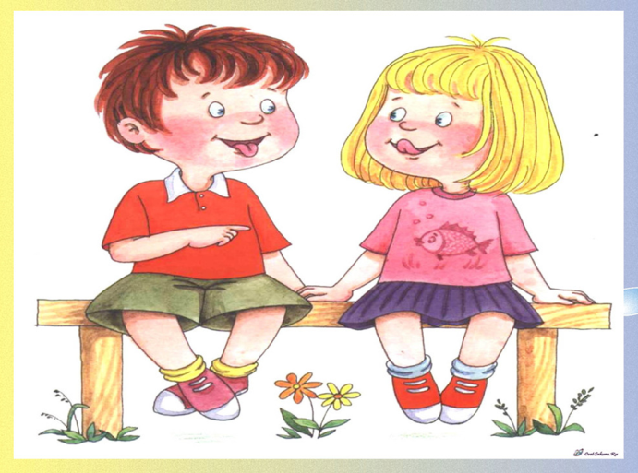Для правильного произношения звуков, слов и фраз нашей речи нужно полноценное функционирование артикуляционного аппарата. К нему относятся: губы, язык, зубы, голосовые складки, лёгкие, щёки, нёбо и др. С развитием ребёнка происходит развитие и органов речевого аппарата.

В силу физиологического несовершенства некоторые дети страдают недоразвитием речевого аппарата или недостаточной его подвижностью. В таком случае у детей можно наблюдать нечёткую, смазанную речь, искажение либо отсутствие тех или иных звуков. Для исправления недостатков звукопроизношения очень важно выполнять артикуляционные упражнения. В детском саду логопед и воспитатель проводят целый комплекс упражнений для развития подвижности губ, языка, щёк. Каждому звуку соответствуют свои упражнения. Но некоторые из них подходят для всех звуков.

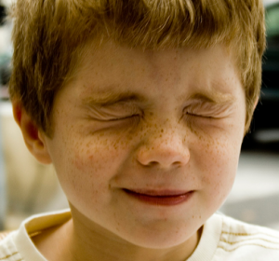

**ГИМНАСТИКА ДЛЯ ГЛАЗ**

Зрительная гимнастика является профилактикой зрительного утомления и снижения остроты зрения.   Гимнастика для глаз обеспечивает улучшение кровоснабжения тканей глаза, обменные процессы в глазу; повышает силу, эластичность, тонус глазных мышц и глазодвигательных нервов, укрепляет мышцы век, снимает переутомление зрительного аппарата. Развивает концентрацию и координацию движений глаз, что особенно важно для детей с косоглазием, т.е. при таком нарушении, когда одна из мышц не работает или находится в преобладающем тонусе по сравнению с другими мышцами глаза – корректирует функциональные дефекты.

При использовании гимнастики организм пробуждается от «спячки», включаются дополнительные «динамические резервы» для преодоления усталости, начинают работать «спящие», дополнительные сигнальные импульсы, заставляя мозг расслаблять (или напрягать) глазодвигательные мышцы, мышечную и скелетную системы. К тому же гимнастика для глаз положительно влияет на общее психоэмоциональное состояние ребёнка, на его работоспособность.

**РАЗВИТИЕ ОБЩЕЙ МОТОРИКИ**

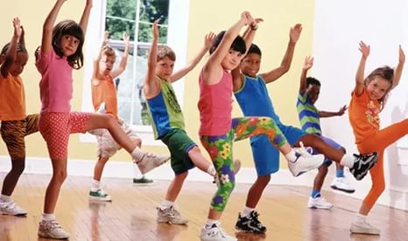Моторика – двигательная активность организма или отдельных его органов (последовательность движений для выполнения определённой задачи). Для выполнения осознанных движений человеку необходима координированная работа костей, мышц, мозга и нервов, а также органов чувств. Крупная (общая) моторика – это разнообразные движения рук, ног, тела, т.е. любая физическая активность человека, связанная с перемещением в пространстве. Развитие общей моторики идёт постепенно, сверху вниз. После рождения у ребёнка первыми развиваются движения глаз, головы, затем рук. Потом ребёнок учится сидеть, ползать и ходить, наклоняться.

У ребёнка с речевыми проблемами часто страдает не только мелкая, но и крупная моторика: они неловкие, слабо координированные, у них страдают динамичность и переключаемость движений, равновесие. Для преодоления этих проблем большое внимание уделяется общему физическому развитию детей – логоритмика, специально подобранные комплексы движений, сопровождаемые речью, речевые и подвижные игры, физкультминутки, драматизации.

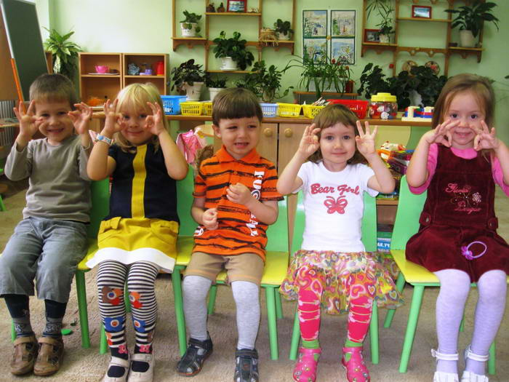

**РАЗВИТИЕ МЕЛКОЙ МОТОРИКИ**

Учёные установили прямую зависимость между уровнем развития речи и сформированности тонких движений пальцев рук. Было установлено: если развитие движений пальцев соответствует возрасту, то и речевое развитие находится в пределах нормы. Если развитие движений пальцев отстаёт, то задерживается и речевое развитие, хотя общие движения при этом могут быть в норме или даже выше.

Этот известный факт широко используется в работе с детьми с нормальным речевым развитием и, особенно, с детьми с нарушениями в речевом развитии.

Тренировку пальцев уже можно начинать в возрасте 6-7 месяцев: массаж кисти рук и каждого пальчика, каждой его фаланги в течение 2-3 минут (пассивная гимнастика). С 10 месяцев можно проводить активные движения для пальцев: катание шариков из различных материалов (дерево, пластилин) и диаметров, бусы, конструирование из кубиков, складывание пирамидок, перекладывание из одной кучки в другую карандашей, пуговиц, палочек.

С 1,5 лет можно давать ребёнку шнуровки, приучать застёгивать крупные пуговицы, молнии, крючки, завязывать узлы. Неоценимую помощь в развитии движений пальцев рук играет фольклор. Всем известная потешка «Сорока-ворона» представляет прекрасную возможность в интересной, занимательной форме провести массаж пальчиков. Можно использовать и такие пальчиковые игры, как «Моя семья», «Вышли пальчики гулять», «Этот пальчик хочет спать» и др. Наряду с этим применяются упражнения и без речевого сопровождения: «Пальчики здороваются» – прикосновение пальчиков всех вместе и по одному друг к другу, «Человечек» – указательный и средний палец шагают по столу, «Слоник» - средний палец впереди, указательный и безымянный шагают.

Выполняя пальчиками различные упражнения ребёнок достигает хорошего развития моторики рук, которое оказывает благоприятное влияние на развитие речи, подготавливает руку ребёнка к рисованию и письму. Кисти рук приобретают хорошую подвижность, гибкость, исчезает скованность движений.

**СУ-ДЖОК ТЕРАПИЯ**

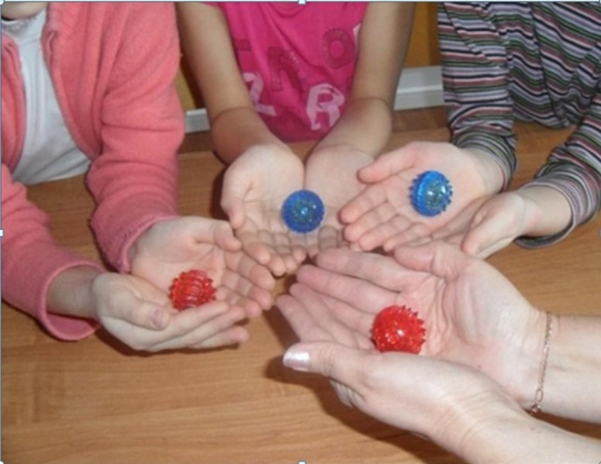Су-джок терапия была разработана и апробирована профессором Пак Чже Ву (су – кисть, джок – стопа). Обладая большим количеством рецепторных полей, кисть и стопа связана с различными частями человеческого тела. Основными средствами данного вида оздоровительной технологии являются массажный пластмассовый или металлический шарик и соединённые в кольцо металлические пружины.

Главный метод, применяемый в су-джок – это массаж для активизации межполушарного взаимодействия, синхронизации работы обоих полушарий. Катание, сжимание шарика, скольжение пружины вокруг пальцев, сопровождающееся небольшими речёвками, помогают развивать мелкую моторику детей с речевыми нарушениями, благоприятно воздействуют на речевые зоны головного мозга, а также вызывают интерес к логопедической деятельности.

**МАССАЖ**

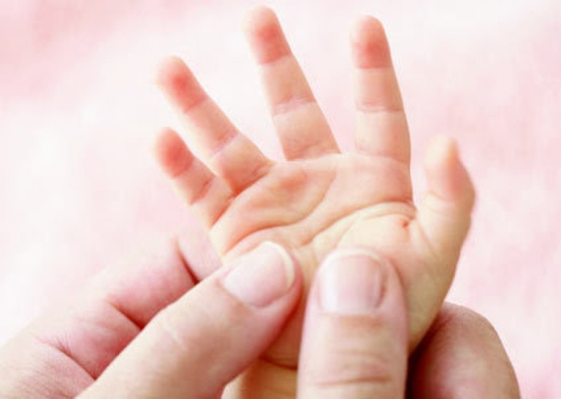Массаж – метод лечения и профилактики, специальные приёмы механического воздействия на тело человека. В логопедической практике массаж используется при коррекции различных нарушений и способствует нормализации мышечного тонуса артикуляционных органов, улучшает их моторику, что в конечном итоге способствует коррекции звукопроизношения.

В логопедическом массаже применяется такие приёмы, как поглаживания, надавливания, постукивания, разминание, вибрация, расслабление для языка и мышц лица, шеи, головы. Массажные движения выполняются руками взрослого и ребёнка, а также специальными зондами.

**БИОЭНЕРГОПЛАСТИКА**

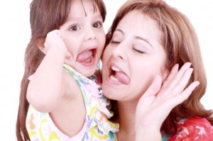Принцип биоэнергопластики - сопряжённая работа пальцев и кистей рук и артикуляционного аппарата, движения рук имитируют движения речевого аппарата. Комплекс упражнений, согласно принципу биоэнергопластики, способствует развитию подвижности артикуляционного аппарата, что, в свою очередь, оказывает влияние на точность в усвоении артикуляционных укладов.

Биоэнергопластика оптимизирует психологическую базу речи, улучшает моторные возможности ребенка по всем параметрам, способствует коррекции звукопроизношения, фонематических процессов. Биоэнергопластика позволяет быстро убрать зрительную опору – зеркало и перейти к выполнению упражнений по ощущениям. Это особенно важно, тат как в жизни  дети не видят свою артикуляцию. Биоэнергопластика должна являться неотъемлемой частью логопедической работы, как для развития артикуляционного аппарата, речевого дыхания и комплекса: речь и движение, а также для эмоционально-психического равновесия и совершенства. Синхронизация работы над речевой и мелкой моторикой вдвое сокращает время занятий, не только не уменьшая, но даже усиливая их результативность.

Работа в системе биоэнергопластики - первично активизирует естественное распределение биоэнергии в организме ребенка;

- стимулирует интеллектуальную деятельность;

- развивает координацию движений, мелкую и общую моторику;

- развивает артикуляционный аппарат;

- формирует эмоционально-психическое равновесие, активное физическое состояние, активизирует психические процессы.

Биоэнергопластика помогает повысить мотивационную готовность детей к занятиям, помогает длительно удерживать интерес ребенка, поддерживает положительный эмоциональный настрой ребёнка и педагога.

Одно из главных преимуществ применения приёмов биоэнергопластики при автоматизации звуков речи детей с речевыми патологиями – то, что они , стараясь правильно и точно выполнять движения рук, учатся произносить поставленные звуки в свободной речи.